

**Instruções gerais:**

ATIVIDADE – MySQL

Atividade prática - Banco de dados Relacional

**Mantenha as entregas das Atividades em dia na Plataforma da Generation**

1. Utilize o MySQL Workbench para escrever os Scripts SQL e criar o DER.
2. Desenvolva a solução de cada exercício em um arquivo (exe01.sql, exe02.sql, ...)
3. Ao concluir os scripts SQL, envie todos para o Repositório sobre Banco de dados criado na sua conta pessoal do Github
4. Envie o link do repositório no Github através da Plataforma da Generation na data indicada
5. Caso seja solicitado, adicione os links individuais dos scripts SQL indicados, no item: **Adicione um dos links da sua entrega**, localizada depois do link do Repositório, na tela de entrega da atividade na plataforma, para validação da atividade.

**EXERCÍCIOS**

1. Construa o Diagrama de Entidade Relacionamento (DER) do projeto Blog Pessoal no MySQL Workbench conforme o modelo abaixo:

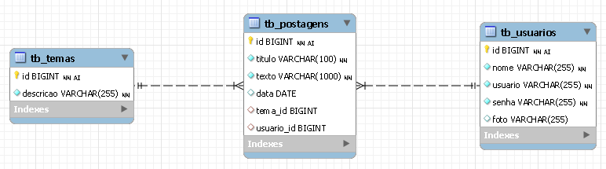

1. Defina o nome do Banco de dados como: **db_blog_pessoal**
2. Gere o arquivo PDF contendo o DER
3. Gere a imagem PNG do DER
4. Gere o código SQL do DER
5. Preencha o Dicionário de dados utilizando o modelo disponível na próxima página (gere um PDF desta página)
6. Crie uma pasta, salve todos os itens acima e envie para o Github
7. Envie o link do Repositório do Github na plataforma.

**Dicionário de dados - Blog Pessoal**

|  |  |  |
| --- | --- | --- |
| tb_postagens (tabela postagens) | | |
|  | **id BIGINT** | Identificador único da tabela |
|  | **titulo VARCHAR(255)** | Título das postagens |
|  | **texto VARCHAR(255)** | Texto das postagens |
|  | **data DATETIME** | Data da postagem |
|  | *tb_usuarios_id BIGINT* | Chave estrangeira da tabela usuario |
|  | *tb_temas_id BIGINT* | Chave estrangeira da tabela tema |
|  | tb_temas (tabela temas) | |
|  | **id BIGINT** | Identificador único da tabela |
|  | **descricao VARCHAR (255)** | Descrição do tema |
|  | tb_usuarios (tabela postagens) | |
|  | **id BIGINT** | Identificador único da tabela |
|  | **nome VARCHAR(255)** | nome do usuário |
|  | **usuario VARCHAR(255)** | Usuario escolhido |
|  | **senha VARCHAR(255)** | senha do usuário |
|  | **foto VARCHAR(255)** | foto do usuário |